Технології програмування
Лабораторна робота №2
Робота з файлами. Юніт тести.

Мета роботи: Використовуючи теоретичне підґрунтя про роботу з файлами та тестування коду у мові Python розширити програму телефонного довідника студентів додавши функціонал, що буде вказано в завданні до лабораторної роботи.
Завдання
Розширити функціональність телефонного довідника студентів групи, що був розроблений у Лабораторній роботі №1 наступними можливостями:
1) завантаження початкових данні для довідника з csv файлу. Приклад csv файлу (lab2.csv), та оригінальній файл формату xlsx розміщені поряд з вказівками. Ім’я файлу для завантаження даних повинно передаватись в якості параметрів командного рядку.
2) зберігання довідника студентів у форматі CSV перед виходом із програми.
3) покриття основного функціоналу програми Юніт тестами.
Хід роботи
- Створюю функцію завантаження даних
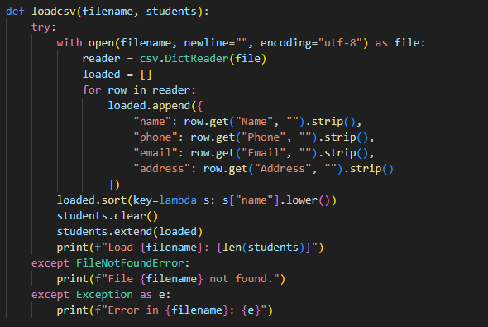
- Створив функцію зберігання довідника
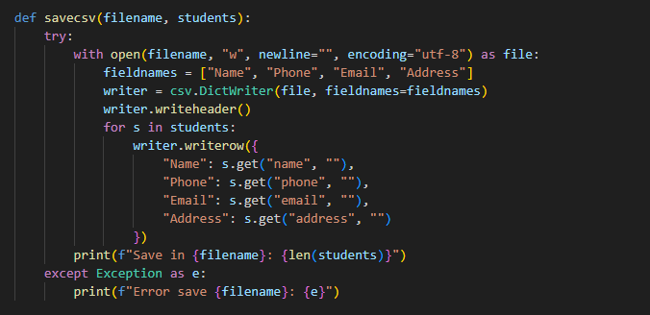
Результат:
На скрінах видно як заноситься новий користувач, після чого виходиться із програми та завантажується заново. Новий доданий запис зберігається.
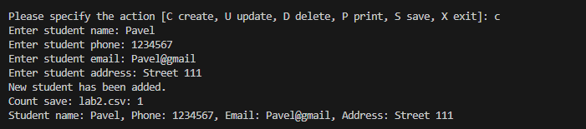
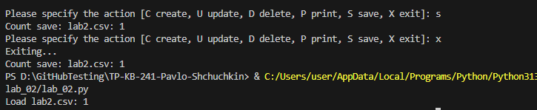
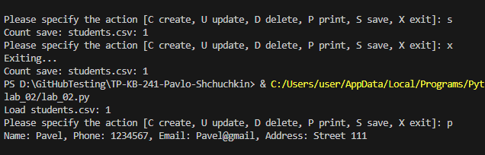
Код%
import csv
students_list = [
{"name": "Bob", "phone": "0631234567", "email": "bob@example.com", "address": "Street 123"},
{"name": "Emma", "phone": "0631234567", "email": "emma@example.com", "address": "Street 456"},
{"name": "Jon", "phone": "0631234567", "email": "jon@example.com", "address": "Street 789"},
{"name": "Zak", "phone": "0631234567", "email": "zak@example.com", "address": "Street 101"}
]

CSV_FILE = "students.csv"

def loadcsv(filename, students):
try:
with open(filename, newline="", encoding="utf-8") as file:
reader = csv.DictReader(file)

loaded = []
for row in reader:
name = (row.get("name") or row.get("Name") or "").strip()
phone = (row.get("phone") or row.get("Phone") or "").strip()
email = (row.get("email") or row.get("Email") or "").strip()
address = (row.get("address") or row.get("Address") or "").strip()
loaded.append({"name": name, "phone": phone, "email": email, "address": address})

loaded.sort(key=lambda s: s["name"].lower())
students.clear()
students.extend(loaded)
print(f"Load {filename}: {len(students)}")
except FileNotFoundError:
print(f"File {filename} not found.")
except Exception as e:
print(f"Error in {filename}: {e}")

def savecsv(filename, students):
try:
with open(filename, "w", newline="", encoding="utf-8") as file:
fieldnames = ["name", "phone", "email", "address"]
writer = csv.DictWriter(file, fieldnames=fieldnames)
writer.writeheader()
for s in students:
writer.writerow({
"name": s.get("name", ""),
"phone": s.get("phone", ""),
"email": s.get("email", ""),
"address": s.get("address", "")
})
print(f"Count save: {filename}: {len(students)}")
except Exception as e:
print(f"Error save {filename}: {e}")

def printAllList():
if not students_list:
print("List clear.\n")
return
for student in students_list:
print(
f"Name: {student['name']}, "
f"Phone: {student['phone']}, "
f"Email: {student['email']}, "
f"Address: {student['address']}"
)
print()

def addNewElement():
name = input("Enter student name: ").strip()
phone = input("Enter student phone: ").strip()
email = input("Enter student email: ").strip()
address = input("Enter student address: ").strip()

new_student = {"name": name, "phone": phone, "email": email, "address": address}

insert_position = 0
for student in students_list:
if name.lower() > student["name"].lower():
insert_position += 1
else:
break

students_list.insert(insert_position, new_student)
print("New student has been added.")
savecsv(CSV_FILE, students_list)
printAllList()

def deleteElement():
name = input("Enter name to delete: ").strip()
delete_position = -1

for i, student in enumerate(students_list):
if student["name"].lower() == name.lower():
delete_position = i
break

if delete_position == -1:
print("Student not found.")
else:
deleted_name = students_list[delete_position]["name"]
del students_list[delete_position]
print(f"Student {deleted_name} has been deleted.")
savecsv(CSV_FILE, students_list)

printAllList()

def updateElement():
name = input("Enter name to update: ").strip()
student_found = False

for student in students_list:
if student["name"].lower() == name.lower():
student_found = True
student["phone"] = input(f"Enter new phone for {student['name']}: ").strip()
student["email"] = input(f"Enter new email for {student['name']}: ").strip()
student["address"] = input(f"Enter new address for {student['name']}: ").strip()
break
if not student_found:
print("Student not found.")
else:
print(f"Student {name}'s data has been updated.")
savecsv(CSV_FILE, students_list)

printAllList()

def main():
loadcsv(CSV_FILE, students_list)

while True:
try:
choice = input("Please specify the action [C create, U update, D delete, P print, S save, X exit]: ").strip().lower()
except EOFError:
print("Exiting...")
savecsv(CSV_FILE, students_list)
break

if choice == "c":
addNewElement()
elif choice == "u":
updateElement()
elif choice == "d":
deleteElement()
elif choice == "p":
printAllList()
elif choice == "s":
savecsv(CSV_FILE, students_list)
elif choice == "x":
print("Exiting...")
savecsv(CSV_FILE, students_list)
break
else:
print("Wrong choice, please try again.")
main()
Висновок: У ході виконання роботи я навчився працювати зчитуванням та зберіганням інформації у форматі CSV.

